ГОСУДАРСТВЕННОЕ БЮДЖЕТНОЕ УЧРЕЖДЕНИЕ

КАЛИНИНГРАДСКОЙ ОБЛАСТИ

ПРОФЕССИОНАЛЬНАЯ ОБРАЗОВАТЕЛЬНАЯ ОРГАНИЗАЦИЯ

«КОЛЛЕДЖ ИНФОРМАЦИОННЫХ ТЕХНОЛОГИЙ И СТРОИТЕЛЬСТВА»

(ГБУ КО ПОО «КИТиС»)

|  |  |  |
| --- | --- | --- |
| Курсовой проект  допущен к защите  ____________________  (дата)  Зам.директора по УМР  _____________Павленко Г.Я.  (подпись) |  | Курсовой проект  защищен с оценкой  ____________________  (оценка)  Руководитель работы  ____________________  (подпись, дата) |

Пояснительная записка к курсовому проекту

по дисциплине: МДК 01.01 Разработка программных модулей

Тема: Разработка информационного приложения об авиабилетах с использованием языка программирования Java

Специальность 09.02.07 «Информационные системы и программирование»

|  |  |
| --- | --- |
| Выполнил: | студент 3 курса,  группы ИСп 20-1  Игнатьев Игорь Александрович  _________________  (подпись) |
| Руководитель: | Большакова-Стрекалова Анна Викторовна, преподаватель ГБУ КО ПОО КИТиС  _________________  (подпись) |

Калининград

2023

Аннотация

Курсовой проект на тему: Разработка информационного приложения об авиабилетах с использованием языка программирования Java.

Курсовой проект состоит из введения, трех глав, заключения, списка использованной литературы и приложений

Во введении обоснована актуальность темы, цели и задачи.

В первой главе «Описание предметной области» рассмотрены аналоги разрабатываемого приложения, техническое задание для этого приложения на основе этих аналогов и описание структуры нашего приложения.

Вторая глава «Описание разработки приложения» посвящена самой разработке приложения, состоящая из обоснования средств разработки, в которой выбираем среду и язык для приложения, разработка интерфейса и разработка логики работы приложения с схемой взаимодействия компонентов проекта.

Третья глава «Тестирование и установка приложения» содержит информацию о методе тестирования приложения, его результат и установку приложения.

В заключении приведены основные выводы, полученные в результате работы курсового проекта.

Список использованной литературы насчитывает 9 ссылок на источники.

В приложениях содержатся листинги рабочего кода и руководство пользователя.

Содержит 2 таблицы, 11 рисунков.

Ссылка на GitHub - [Игорь Игнатьев/- (github.com)](https://github.com/IgorIgnatev/-)

Содержание

Введение 4

* 1. Описание предметной области 5
  2. Аналоги разрабатываемого приложения 5
  3. Техническое задание 7
  4. Описание структуры приложения 8

1. Описание разработки приложения 10
   1. Обоснование средств разработки 10
   2. Разработка интерфейса 15
   3. Разработка логики работы приложения. Схема взаимодействия компонентов проекта 18
   4. Описание переменных, компонентов, классов и подпрограмм 19
2. Тестирование и установка приложения 21

Заключение 24

Список использованной литературы 25

Приложение А. Листинг рабочего кода 26

Приложение Б. Руководство пользователя 35

Введение

Актуальность проекта обоснована в связи с развитием информационных систем, используемых в авиакомпаниях в части обслуживания пассажиров. В транспортных и авиационных компаниях в настоящее время зачастую наблюдается несогласованность действий подразделений в части организации обслуживания пассажиров, что приводит к ошибкам при планировании рабочего времени специалистов и нарушению регламентов работы. Автоматизация процесса обслуживания пассажиров повышает эффективность координации действий различных отделов, обеспечивая их общей платформой для взаимодействия подразделений, и дает каждому из них доступ к полной информации о них, что способствует повышению эффективности деятельности.

Целью данного проекта является разработка информационного приложения для совершенствования процесса бронирования и продаж авиабилетов.

Задачи проекта:

* Изучение специфики процесса бронирования и продаж авиабилетов;
* Анализ организационной структуры;
* Разработка технического задания;
* Анализ бизнес-процессов бронирования и продаж авиабилетов;
* Разработка информационной модели согласно поставленным задачам;
* Анализ входных и результирующих информационных потоков;
* Разработка программного продукта и его тестирование.

1 Описание предметной области

* 1. Аналоги разрабатываемого приложения

Для понимания того, как должно выглядеть разрабатываемое приложение надо посмотреть продукты, которые уже представлены на рынке. Приложение, которое разрабатывается, обладает обширным функционалом, и поэтому я посмотрю несколько различных приложений с функционалом похожим на данное приложение. Исследовав рынок, было принято решение разобрать приложение «Scyscanner» и приложение «Aviasales».

Skyscanner

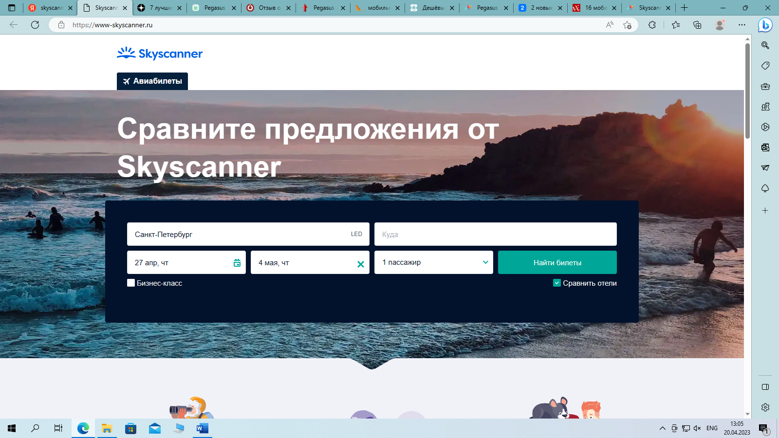

Рисунок 1 – главная страница

Плюсы:

* Дешевые билеты в Scyscanner находятся с наибольшей вероятностью;
* На сайте очень гибкая система настроек. В критериях поиска есть как конкретный город, так и целые страны. При желании можно применить глобальный поиск по всему миру. То же самое касается и даты вылета: указывается не только конкретное число, но и любой месяц года;
* В базе данных сайта Скайсканнер есть сведения о большинстве мировых компаний-лоукостеров – европейских, латиноамериканских и азиатских (например, тайских лоукостеров).

Минусы:

* Ресурс иной раз может выдать некорректную информацию по длительности перелета;
* Обновление сведений о ценах происходит медленно. Например, утренним визитерам он может показать ту стоимость билетов, которая была вечером. Особенно часто неактуальные цены выдаются с Utair;
* Особенно внимательно будьте в том случае, если покупаете билеты Utair. Интернет-ресурс этого авиаперевозчика сужает предложение комбинаций рейсов, если вы совершите прямой переход на него со Skyscanner. Способом борьбы с таким багом является открытие новой вкладки;
* Прогноз цен на месяц не всегда точен. Погрешность небольшая, но ценность поиска уменьшается.

Aviasales

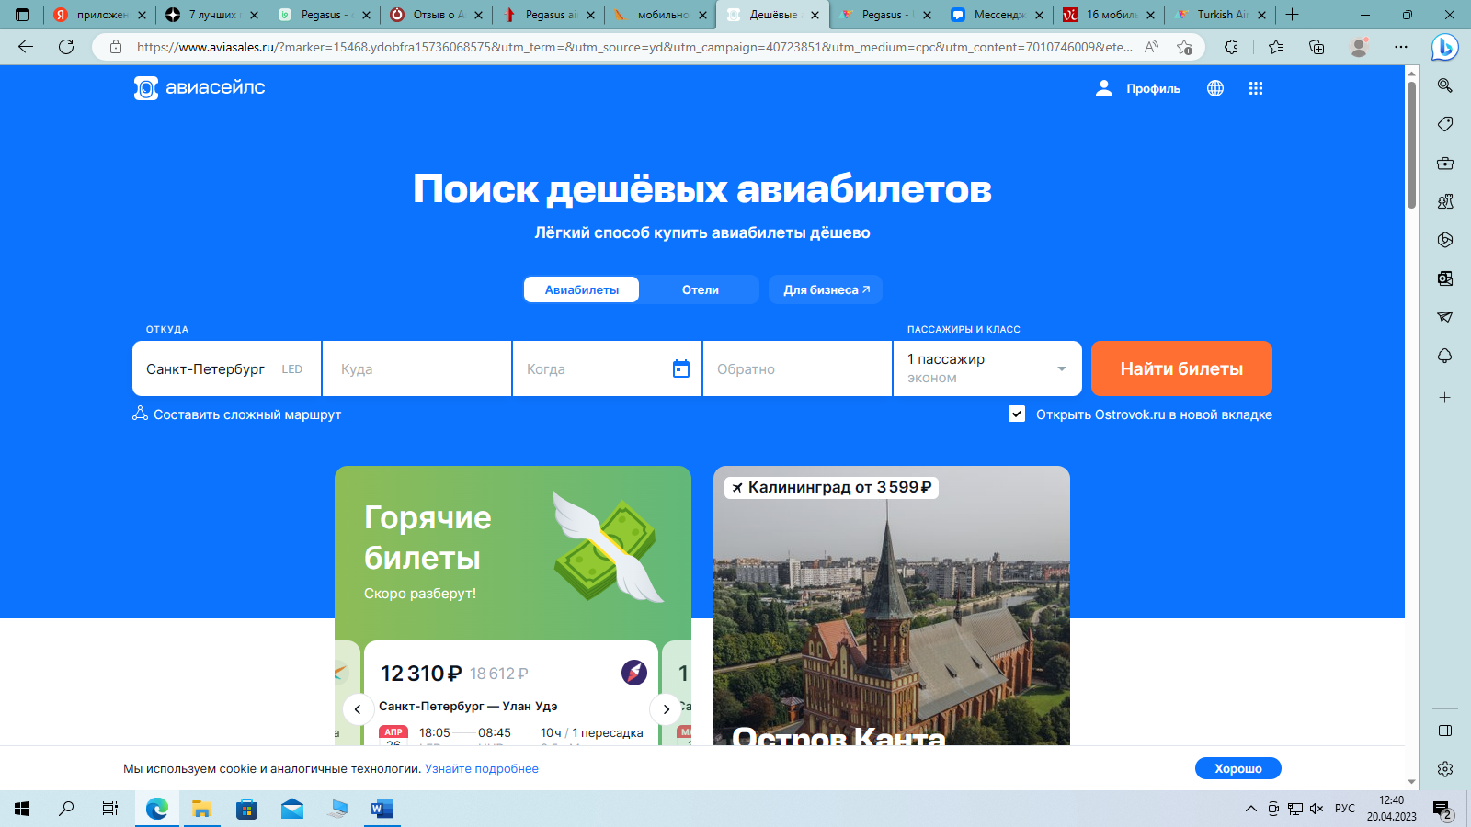

Рисунок 2 – главная страница

Плюсы:

* Удобный интерфейс и фильтры: выбор дат поездок, календарь цен (можно корректировать);
* Бесплатные приложения для iOS и Android;
* При выборе конкретного билета всплывают дополнительные данные: вид и возраст вашего самолета, среднее время задержек, расстояние между сиденьями, информация о багаже и.т.д.

Минусы:

* Не всегда четко синхронизируется тариф в приложении с этим вариантом у перевозчика, и иногда при переходе на сайт для покупки оказывается, что билетов на этот рейс уже нет, и приходится начинать сначала.
  1. Техническое задание

1. Общие сведения

Требуется разработать информационное приложение об авиабилетах для устройств под управление NetBeans. Дизайн приложения выполнены в темном стиле. Приложение должно бронировать рейс, показывать текущее бронирование, маршрут, выбор характеристики сидения и предлагать об одобрении покупки. Весь интерфейс приложения должен быть на английском языке, допускается использование различных шрифтов и различных стилей написания. Приложение нужно предоставить до начала мая 2023 года с полным набором нижеперечисленных функций, и предоставлением отчетов о тестировании.

При открытии приложения появляется окно главной страницы.

При нажатии на кнопку Login откроется окно для авторизации пользователя системы с вводом логина и пароля, если вы ввели неправильно данные, то появляется текст о том, что вы ввели неправильный логин или пароль. При открытии Complete the Following появляется окно, где надо заполнить данные для бронирования рейса, откуда и куда вылетать, на какое число, каким классом и сколько людей вылетают. После заполнения данных появится окно с текущим бронированием. Дальше появляется информация о маршруте рейса, потом откроется окно с выбором дополнительных услуг рейса по характеристикам. Затем появляется окно с разрешением одобрения покупки авиабилета на рейс.

1. Требования к системе

Приложение должно быть доступно для устройств под управлением netbeans. Приложение необходимо оптимизировать, чтобы оно могло запускаться на устройстве любой мощности. Все приложения допускается не более 15 Мб.

1. Состав и содержание работ по созданию системы

Приложение должно быть разбито на несколько составляющих модулей, для более удобной дальнейшей работы с ним. Необходимо поэтапно сделать каждый уровень, отладить его и потом переходить к следующему. Приложение должно иметь понятные комментарии на русском языке для каждого класса и функции.

1. Порядок контроля и приемки системы

После реализации приложения и составления всей документации, проект требуется выложить на репозиторий GitHub для её проверки руководителем. Требуется отправить все исходные файлы, документацию и готовый файл приложения.

1. Требование к составу и содержимое работ по подготовке объекта к вводу системы в действие

Требуется составить отчёты тестирования приложения, а также сопроводительную записку программиста и записку пользователя, с указанием принципов работы с приложением.

* 1. Описание структуры приложения

Приложение состоит из нескольких модулей.

К модулям относятся:

* Admin;
* Customer;
* Filters;
* Manager;
* Models;
* Webservices.

1. Описание разработки приложения
   1. Обоснование средств разработки

Для выполнения проекта необходимо определить, с помощью каких средств будет разрабатываться приложение. Самыми популярными средствами разработки для мобильных приложений являются: NetBeans, XCode(AppCode) и Visual Code. Требуется определить преимущества каждого из средств разработки, и исходя из технических требований выбрать самый подходящий вариант.

NetBeans IDE — свободная интегрированная среда разработки приложений (IDE) на языках программирования Java, Python, PHP, JavaScript, C, C++ и ряда других.

Ограничения:

* Использование памяти. Несмотря на то, что NetBeans поставляется с облегченным редактором кода, платформа все же может превратиться в пожирателя памяти, если вы запускаете сложную программу. Оптимизация системы не самая лучшая среди IDE на основе Java и может творить чудеса при небольшом улучшении.
* Ограниченная официальная поддержка: вы не найдете много официальной документации от NetBeans в Интернете. Вам нужно будет прибегнуть к онлайн-сообществам, чтобы найти решение ваших проблем. Это не большая проблема, так как поддержка сообщества отличная, учитывая большую базу пользователей.

Преимущества данного средства разработки:

* Кроссплатформенность;
* Малый объём;
* Простота в использовании;
* Авто-завершение текста в некоторых случаях;
* Поддержка CVS;
* Полезные функции;
* Полностью настраиваемый интерфейс.

Недостатки NetBeans:

* Отсутствие интегрированной поддержки SVN;
* Отсутствие встроенной интерактивной системы справки по тому языку, для которого это IDE предназначено;
* Несколько большое потребление памяти ввиду использования Java;
* В некоторых случаях авто-завершение текста предлагает совсем не то что нужно.

Xcode

Редактор, который распространяется бесплатно через магазин приложений Apple. В наличии полный набор инструментов для разработки под iOs и macOs.

Плюсы:

* Наличие Interface Builder – набора инструментов для простого создания пользовательских интерфейсов. Вы визуально отрисовываете элементы, а затем связываете их с файлом реализации;
* Возможность запустить приложение в симуляторе, благодаря чему, вам необязательно наличие настоящего устройства на раннем этапе разработки;
* Встроенная система контроля версионирования, связанная с платформой Github;
* Возможность эмулирования геолокации. Есть встроенный список город, который можно расширить при необходимости;
* Наличие песочницы, в которой можно протестировать куски кода, без привязки к готовому приложению;
* Пункт для гиков – поддержка темной темы для macOs.

Недостатки:

* Возможны периодические вылеты программы. Написанный ранее код, будет сохранен, однако понадобится время на перезапуск;
* Проблемы с автоматическим дополнением кода, иногда не срабатывает.

AppCode

Среда разработки от компании JetBrains, полностью совместимая с Xcode и также обладающая большим набором инструментов для разработки.

Достоинства:

* Нет проблем, присущих Xcode: дополнение кода работает, программа не вылетает;
* Есть интеграции с Github, Jira, Redmine и другими популярными такс-трекерами;
* Подробное описание ошибок при компиляции приложений;
* Возможность сборки приложения на девайсе.

Недостатки:

* Xcode все равно потребуется для сборки проекта;
* Отсутствует Interface Builder;
* Нет отладчика и песочницы, как в Xcode;
* Запуск приложения будет проходить в эмуляторе Xcode;
* Платная среда разработки;
* Обновление языка происходит с опозданием в отличие от Xcode.

Visual Studio

Достоинства:

* Высокая скорость создания приложений с графическим интерфейсом для MS Windows;
* Простой синтаксис, позволяющий очень быстро освоить язык;
* Возможность компиляции как в машинный код, так и в P-код (по выбору программиста). В режиме отладки программа всегда (вне зависимости от выбора) компилируется в P-код, что позволяет приостанавливать выполнение программы, вносить значительные изменения в исходный код, а затем продолжать выполнение: полная перекомпиляция и перезапуск программы при этом не требуется;
* Защита от ошибок, связанных с применением указателей и доступом к памяти. Этот аспект делает Visual Basic приложения более стабильными, но также является объектом критики;
* Возможность использования большинства WinAPI функций для расширения функциональных возможностей приложения.

Недостатки:

* Поддержка операционных систем только семейства Windows и Mac OS X (Исключение – VBI for DOS);
* Отсутствие механизма наследования реализации объектов. Существующее в языке наследование позволяет наследовать только интерфейсы, но не их реализацию;
* Требует установленного msvbvmXX.dll для работы программы;
* Медленная скорость работы, обусловленная тем, что практически все встроенные функции языка реализованы через библиотеку времени исполнения (runtime library), которая, в свою очередь, производит много «лишней» работы по проверке и/или преобразованию типов.

Исходя из выдвинутых требований к программному обеспечению, указанных в техническом задании, можно составить следующие требования к средству разработки:

* Малый размер полученного программного проекта;
* Упор на разработку программных продуктов для устройств под управлением NetBeans;
* Возможность легкого и быстрого тестирования программного продукта;
* Большой набор библиотек;
* Высокая стабильность средства разработки;
* Высокая поддержка со стороны разработчика средства.

Анализ имеющихся средств разработки позволяет сделать вывод, что лучшим решением для данного проекта является NetBeans, так как именно данное решение больше всего соответствует требованиям.

NetBeans представляет возможность двух разных способов разработки – средством языка программирования Java и других языков программирования (например, Python). Необходимо определить какой способ является наиболее предпочтительным для данного проекта. Для этого нужно определить преимущества и недостатки этих способов.

Преимущества языка программирования Java:

1. С помощью виртуальной машины Java программы на этом языке могут запускаться практически в любой системе. В результате Java получает лидерство среди приложений.
2. Огромное сообщество.
3. Кроссплатформенность.
4. Поскольку Netbeans разработан на Java, этот язык имеет уже готовые библиотеки и SDK для облегчения процесса разработки.

Недостатки Java:

1. Java требует больше памяти и, по сравнению с другими языками, работает намного медленнее.
2. На Java тяжелее писать код.

Преимущества языка программирования Python:

1. Простота синтаксиса и визуального восприятия кода;
2. Легкость изучения этого языка для новичков;
3. Изобилие различных библиотек и фреймворков;
4. Кроссплатформенность;
5. Поддержка ООП;
6. Динамическая типизация.

Недостатки Python:

1. Python является одним из самых медленных языков программирования;
2. Python не подходит для задач, которые требуют большого объема памяти.

Исходя из сравнения, можно сделать вывод, что язык программирования Java более прогнозируемый и стабильный по сравнению с Python, а также имеет большую поддержку со стороны разработчиков. Поэтому в проекте будет использоваться средство разработки NetBeans c языком программирования Java.

* 1. Разработка пользовательского интерфейса

Пользовательский интерфейс начался с разработки главной страницы приложения (Рисунок 3), на нём присутствует TextView у которого цвет текста #FFFFFF, ImageView которая представляет Самолёт и TextView, в котором текст с наименованием компании (Turkish Airlines).

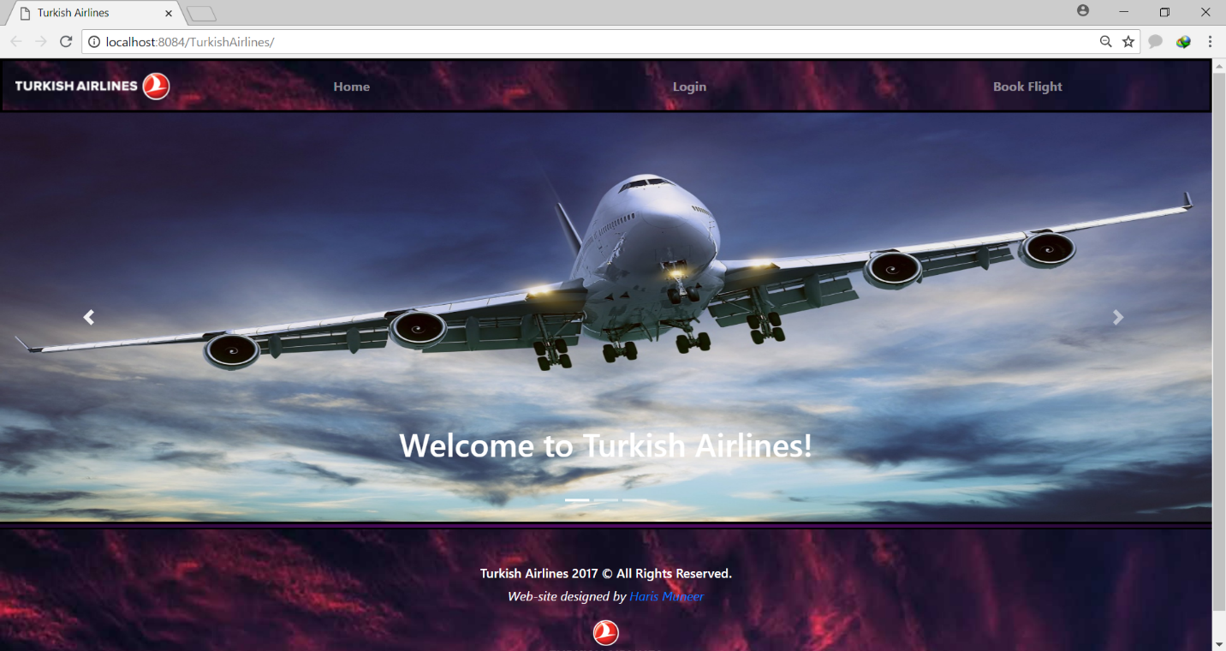

Рисунок 3 – главная страница

Дальше идёт окно авторизации, на котором есть Button у которого изменено свойство background на #0000FF и закруглены края кнопки, так же задний фон изменён на чёрный цвет (Рисунок 4).

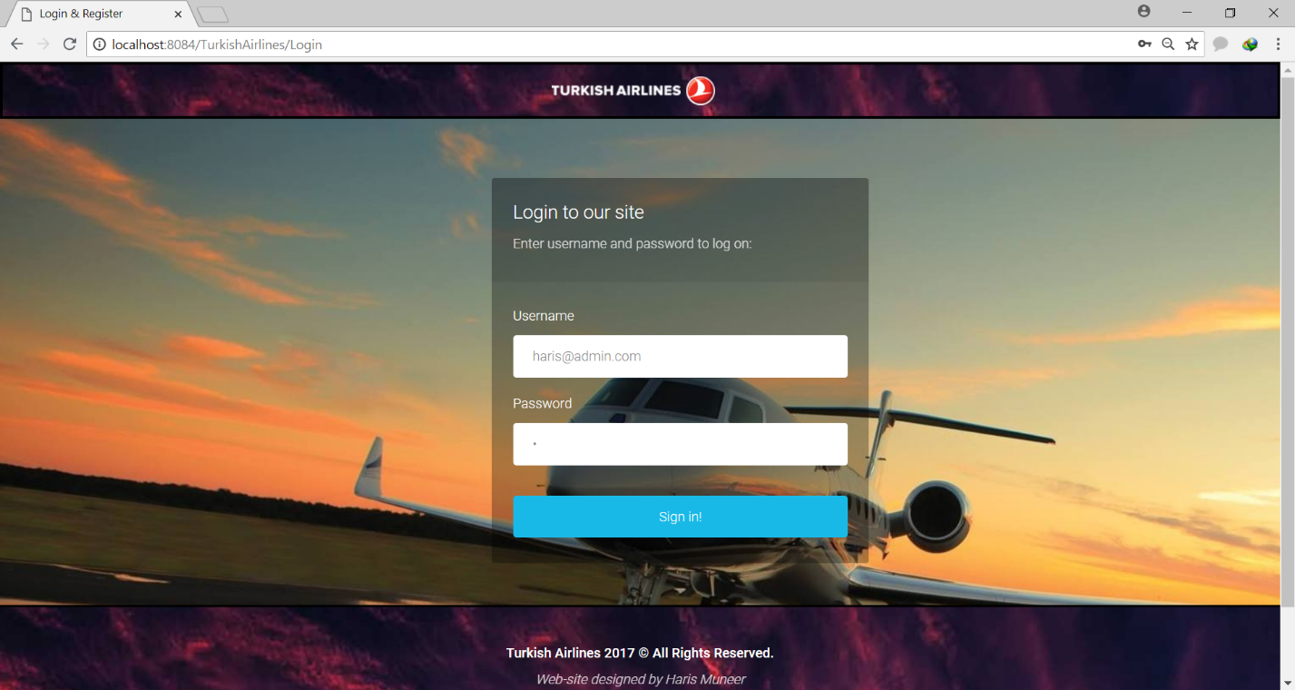

Рисунок 4 – авторизация

На окне бронирования рейса решил сделать Button у которого изменено свойство background на #0000FF и закруглены края кнопки, TextView у которых изменено свойство на #FFFFFF, EditText в котором есть свойство hinText, которое показывает прозрачный текст, который потом убирается при нажатии на него (Рисунок 5).

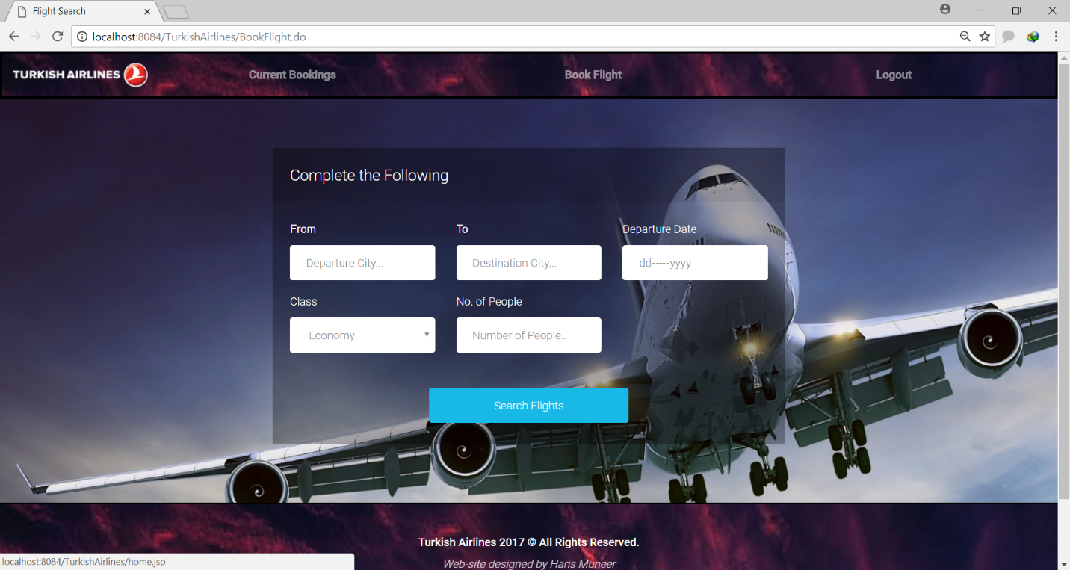

Рисунок 5 – бронирование рейса

Далее переходим к рассмотрению окна маршрута (Рисунок 6), там есть Button которая переходит в характеристику сидения, которая имеет белый фон, и ImageView на заднем фоне.

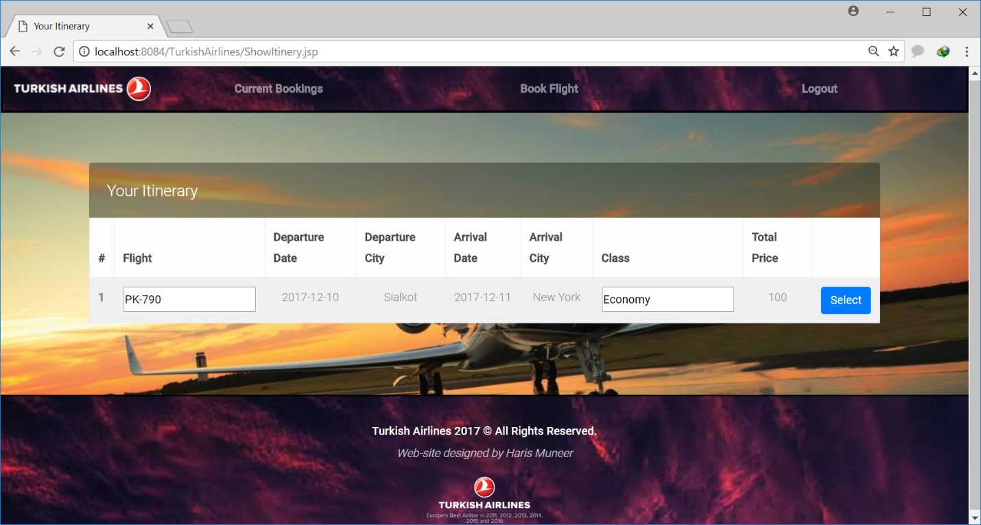

Рисунок 6 – маршрут

На окне характеристика сидения есть Button которая переходит на одобрение, имеет голубой фон. (Рисунок 7)

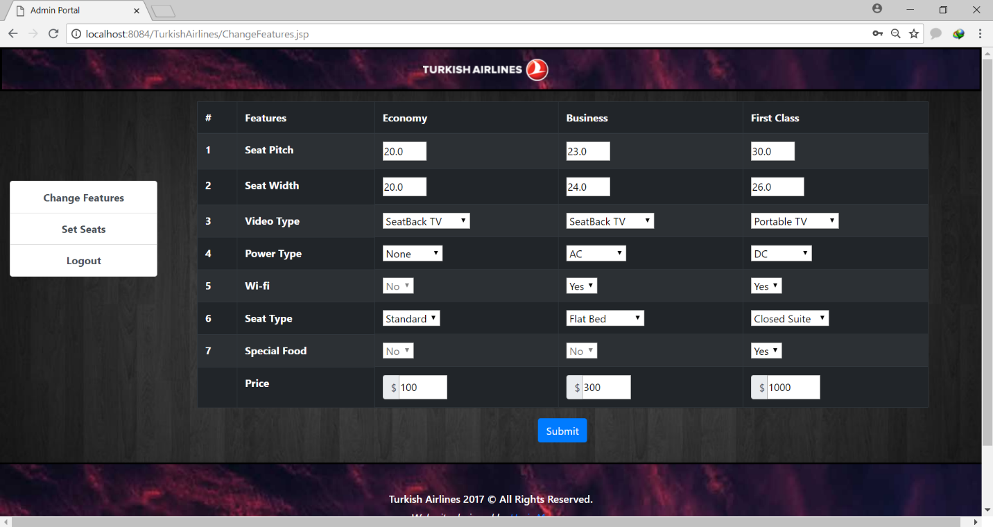

Рисунок 7 – характеристика сидения

В окне одобрение есть Button, имеет голубой фон и TextView, который закрашивается при нажатии в зелёный цвет. (Рисунок 8)

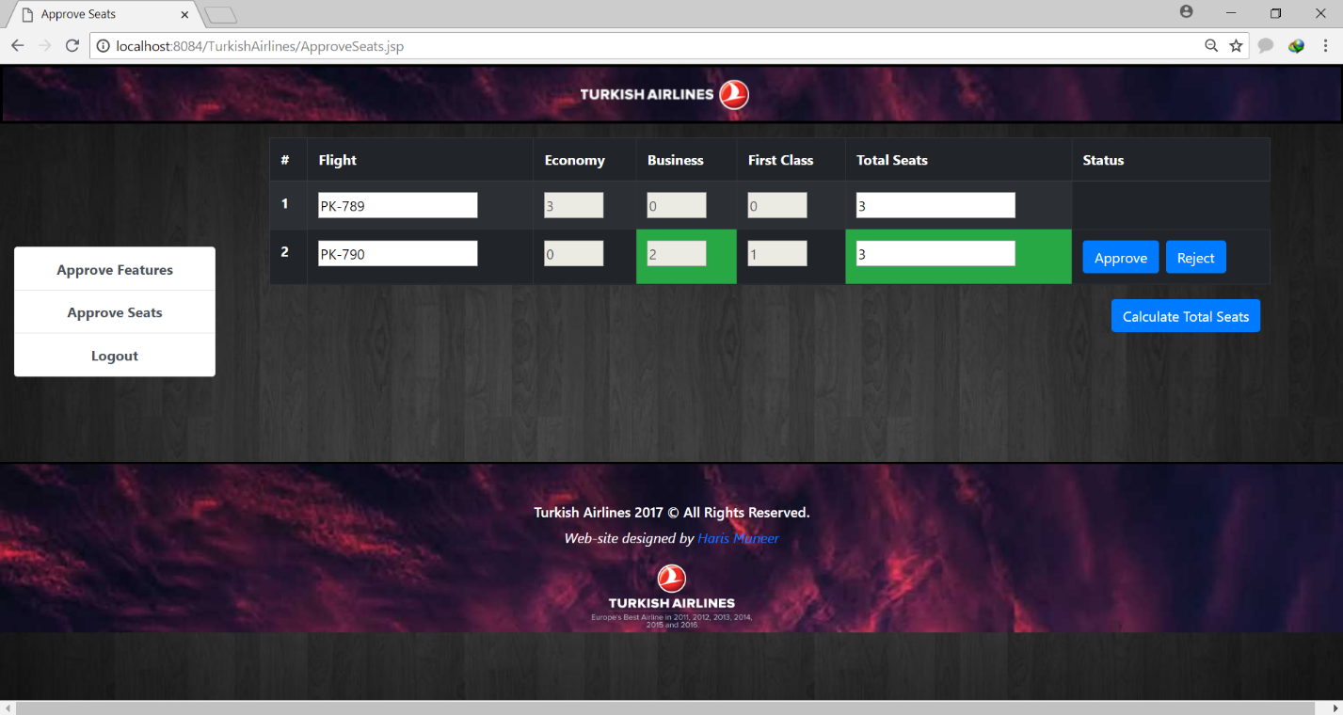

Рисунок 8 – одобрение

* 1. Разработки логики приложения. Схема взаимодействия компонентов проекта

На рисунке 9 показана схема взаимодействия компонентов проекта. Пользовательский интерфейс начался с разработки главной страницы, на ней присутствует название картинка и компания авиабилетов.

Дальше идёт авторизация, на котором поле ввода данных и кнопка, которая переходит на бронирование рейса (Рисунок 5). Далее открывается бронирование рейса, на котором заполняется поле ввода и кнопка, которая переходит на текущее бронирование.

На окне текущее бронирование решил сделать TextView, в котором наши заполненные дынные. Далее переходим к рассмотрению окна маршрут (Рисунок 6), на этом окне есть кнопка, которая переходит на окно характеристику сидения.

На окне характеристика сидения кнопка, переходящая на одобрение, TextView и поля ввода данных для дополнительных услуг рейса. (Рисунок 7). В окне одобрение есть кнопка с просьбой на одобрение, TextView с заполненными данными. (Рисунок 8)

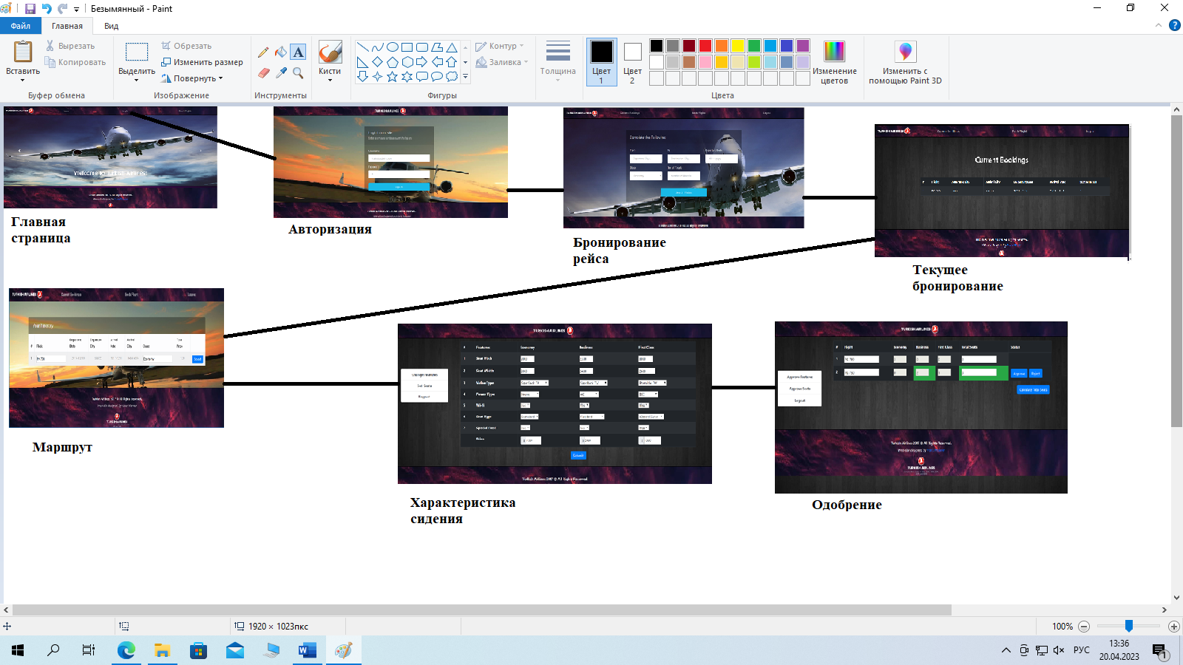

Рисунок 9 – схема взаимодействия компонентов проекта

* 1. Описание переменных, компонентов, классов и подпрограмм

Таблица 1 – Методы

|  |  |
| --- | --- |
| Название | Назначение |
| doPost | Обрабатывает запросы POST |
| doGet | Обрабатывает запросы GET |
| add | Добавляет указанный элемент в конец этого списка |
| doFilter | Выполняет работу фильтра |
| init | Инициализирует все, что нужно |
| destroy | Вызывается для освобождения всех ресурсов перед выгрузкой сервлета |
| getParametrValues | Возвращает массив значений, который представляет определенный параметр |
| getParametr | Возвращает значение определенного параметра, название которого передается в метод |
| getHeader | Возвращает все значения для указанного заголовка в виде массива объектов String |

Таблица 2 – Классы

|  |  |
| --- | --- |
| Значение | Назначение |
| public class ChangeFeatures extends HttpServlet | Публичный класс изменения функции от родителя HttpServlet |
| public class SetSeats extends HttpServlet | Публичный класс набор мест от родителя HttpServlet |
| public class BookFlight extends HttpServlet | Публичный класс бронирование рейса от родителя HttpServlet |
| public class ChooseFlight extends HttpServlet | Публичный класс выбор рейса от родителя HttpServlet |
| public class CurrentBooking extends HttpServlet | Публичный класс текущее бронирование от родителя HttpServlet |
| public class SearchFlights extends HttpServlet | Публичный класс прожекторы от родителя HttpServlet |
| public class SecurityFilter implements Filter | Публичный класс SecurityFilter реализует Filter |

1. Тестирование и установка приложения

Тестирование производительности

Также известно как нагрузочное тестирование. Это автоматизированное тестирование имитирует работу определенного количества пользователей какого-либо общего ресурса.

Основная цель этого вида тестирования – убедиться в том, что приложение работает приемлемо при определенных требованиях производительности: доступ большому числу пользователей.

Данное приложение прошло тестирование на производительность.

Юзабилити-тестирование обычно проводится на пользователях, поскольку только люди могут понять субъективные ощущения других людей, вызываемые тем или иным приложением. Тестирование удобства использования – это метод тестирования, направленный на установление степени удобства использования, обучаемости, понятности и привлекательности для пользователей разрабатываемого продукта в контексте заданных условий.

В данном приложении кнопки имеют адекватный размер, подходят для пользователей с различной толщиной пальцев, так же кнопки находятся в отличной видимости. Весь интерфейс выглядит естественно и одинаково во всех окнах. Все кнопки с одинаковыми функциями выглядят одинаково. В приложении присутствует поле ввода текста, где пользователю предлагается самому ввести текст. Главная страница достаточно проста и легка в использовании. Текст внутри приложения понятный и не вызывает двусмысленности, так же он достаточно виден. Прогресс сохраняется. К сожалению, перевода на другие языки пока нет, но это можно будет исправить в будущем.

Для установки приложения надо установить дополнительно (при необходимости):

* Пакет средств разработки Java SE 8 (JDK 8);
* Среду IDE NetBeans со всеми функциями, включая Tomcat Apache Server.

Откройте среду IDE Netbeans и перейдите в раздел Службы > серверы > Apache Tomcat. Щелкните правой кнопкой мыши "Apache Tomcat" и выберите Свойства. Скопируйте базовый путь Catalina и откройте его. Откройте папку "conf", а затем файл "tomcat-users.xml". Скопируйте следующие строки и вставьте их в файл tomcat-users.xml перед закрытием тега.

<role rolename="Manager"/>

<role rolename="Admin"/>

<role rolename="Customer"/>

<user username="haris@admin.com" password="a" roles="Admin"/>

<user username="haris@manager.com" password="m" roles="Manager"/>

<user username="shariq@customer.com" password="c" roles="Customer"/>

[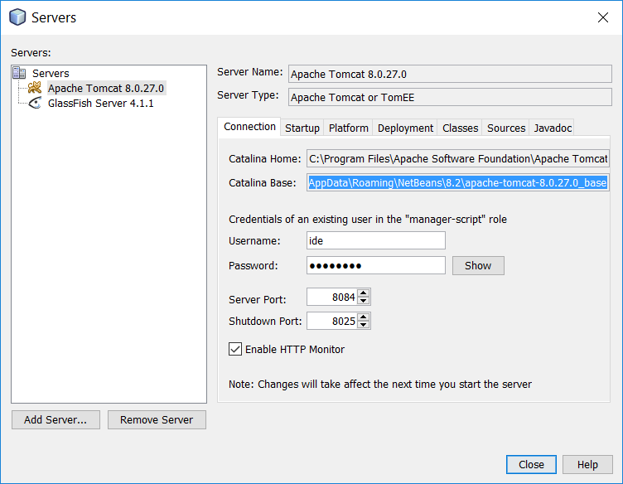](https://github.com/harismuneer/Flight-Booking-System-JavaServlets_App/blob/master/Images/tomcat.png)

Рисунок ­10 – раздел серверы среды NetBeans

[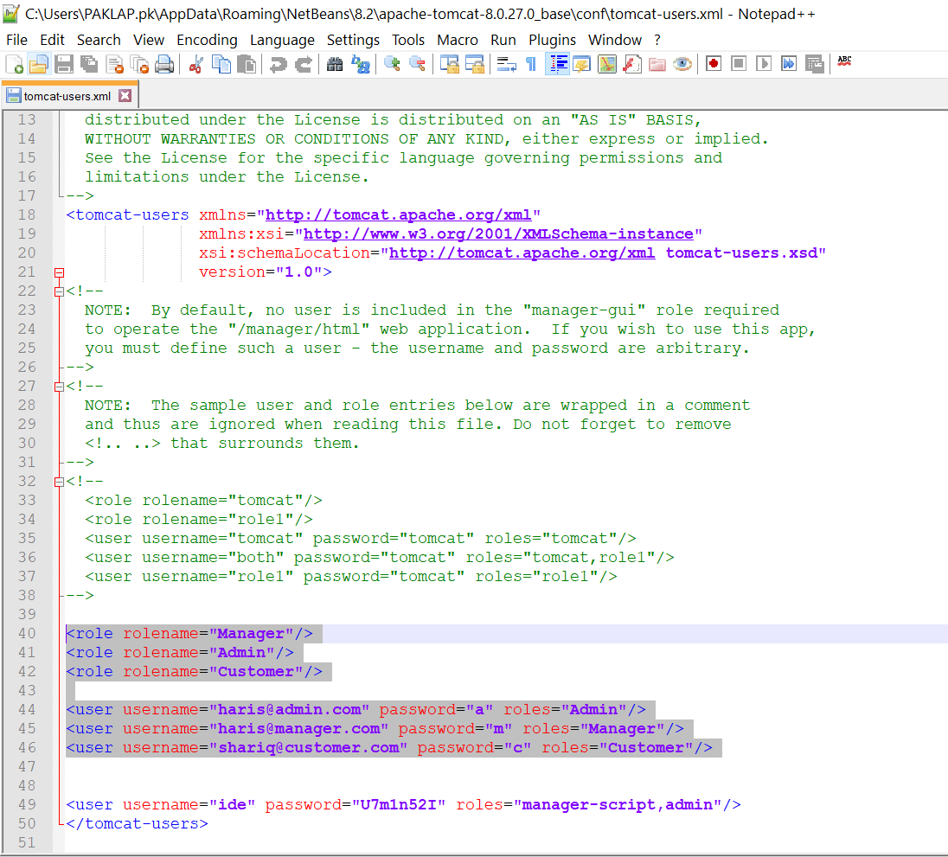](https://github.com/harismuneer/Flight-Booking-System-JavaServlets_App/blob/master/Images/tomcat-users-xml.png)

Рисунок 11 – файл tomcat-users.xml

Еще, откройте и прочитайте файл. Только пользователи, аутентифицированные в этом файле, могут входить в систему и использовать Систему бронирования. Используйте вышеуказанные учетные данные для входа через Страницу входа.

Перезапустите среду IDE NetBeans. Нажмите Файл -> Открыть проект и перейдите к загруженной папке с именем «Проект». Там будет два проекта «Turkish Airlines» и «WSTester» (который в основном является проектом по тестированию веб-сервисов). Выберите оба и откройте их. Оба проекта будут загружены. Теперь сначала запустите проект Turkish Airlines, затем для тестирования веб-сервисов запустите проект WSTester.

Заключение

В этом проекте у нас была задача разработать приложение, проанализировав доступных соперников, сделав это наше приложение должно быть не хуже, чем то, что уже есть, потому что тогда оно никому не нужно будет. Дальше мы должны были описать техническое задание и этапы разработки приложения. В данном проекте было рассмотрено три среды для разработки приложений, выбрана наиболее лучшая из них. Также рассмотрели этапы разработки приложений индивидуального приложения от разработки до тестирования. Стоит отметить, что процессы разработки и тестирования до того, как приложение запущено в эксплуатацию могут длиться бесконечно долго, до тех пор, пока не будет определено, что дальнейшая разработка не требуется и не требуется дальнейшее тестирование, необходимые ошибки устранены. Однако чаще всего во время эксплуатации приложения пользователями выявляются ошибки, которые не были замечены во время тестирования.

Также рассмотрели платформы для приложения, разработали собственный интерфейс и создали приложение по техническому заданию.

Таким образом, очевидно, что процесс проектирования приложения и его ввод в эксплуатацию представляет собой длительный и сложный процесс.

В работе были выполнены все поставленные во введении задачи, что привело к достижению поставленной цели.

Список использованной литературы

1. https://netbeans.apache.org/kb/ документация netbeans
2. https://www-skyscanner.ru/ Skyscanner
3. https://www.aviasales.ru/?marker=15468.ydof241343903881&etext=2202.ySOz8NU2blF0CTZRh8wk6HRqaHZybHB6YnpxcHl1bm4.047dfdbf0b9ba4e83742d71a8be1441cc47a8a05&yclid=2053668393943884405&pparam=KGD1 Aviasales
4. https://www.turkishairlines.com/ru-int/?cId=235346cf-541d-4a6c-aa69-41eddf0c5a37 Turkish Airlines
5. https://fonwall.ru/search?q=%D1%81%D0%B0%D0%BC%D0%BE%D0%BB%D0%B5%D1%82 картинки самолётов
6. https://www.oracle.com/java/technologies/downloads/#java8 комплект для разработки Java SE 8 (JDK 8)
7. https://netbeans.apache.org/download/index.html среда NetBeans
8. https://zaochnik.ru/blog/standarty-oformlenija-kursovoj-raboty-po-gostu/ госты
9. https://blog.rosdiplom.ru/rd/pubdiplom/view.aspx?id=287 госты

Приложение А. Листинг рабочего кода

import models.Customer;

import models.FBS;

import java.io.IOException;

import java.sql.Connection;

import java.util.ArrayList;

import javax.servlet.ServletException;

import javax.servlet.http.HttpServlet;

import javax.servlet.http.HttpServletRequest;

import javax.servlet.http.HttpServletResponse;

import javax.servlet.http.HttpSession;

/**

*

* @author MuhammadHarris

*/

public class CustomerManager extends HttpServlet {

@Override

protected void doGet(HttpServletRequest request, HttpServletResponse response)

throws ServletException, IOException {

if (request.getSession().getAttribute("customer") == null){

HttpSession s = request.getSession();

String customerEmail = request.getRemoteUser();

ArrayList<Customer> c = (ArrayList<Customer>)(getServletContext().getAttribute("customers"));

for(int i = 0; i < c.size(); i++)

{

if (c.get(i).getEmail().equals(customerEmail))

{

s.setAttribute("customer", c.get(i));

break;

}

}

}

String uri = request.getRequestURI();

String page = uri.split("/")[2];

page = page.split(".jsp")[0] + ".jsp";

request.getRequestDispatcher(page).forward(request,response);

}

}

import models.Customer;

import models.FBS;

import java.io.IOException;

import java.sql.Connection;

import java.util.ArrayList;

import javax.servlet.ServletException;

import javax.servlet.http.HttpServlet;

import javax.servlet.http.HttpServletRequest;

import javax.servlet.http.HttpServletResponse;

import javax.servlet.http.HttpSession;

/**

*

* @author MuhammadHarris

*/

public class LoginManager extends HttpServlet {

@Override

protected void doGet(HttpServletRequest request, HttpServletResponse response)

throws ServletException, IOException {

if(request.isUserInRole("Admin"))

{

response.sendRedirect("ChangeFeatures.jsp");

}

else if(request.isUserInRole("Manager"))

{

response.sendRedirect("ApproveFeatures.jsp");

}

else if(request.isUserInRole("Customer"))

{

if (request.getSession().getAttribute("customer") == null){

HttpSession s = request.getSession();

String customerEmail = request.getRemoteUser();

ArrayList<Customer> c = (ArrayList<Customer>)(getServletContext().getAttribute("customers"));

for(int i = 0; i < c.size(); i++)

{

if (c.get(i).getEmail().equals(customerEmail))

{

s.setAttribute("customer", c.get(i));

break;

}

}

}

request.getRequestDispatcher("CurrentBooking.do").forward(request, response);

}

else

response.sendRedirect("home.jsp");

}

}

import java.io.IOException;

import javax.servlet.ServletException;

import javax.servlet.http.HttpServlet;

import javax.servlet.http.HttpServletRequest;

import javax.servlet.http.HttpServletResponse;

/**

*

* @author MuhammadHarris

*/

public class LogoutManager extends HttpServlet {

@Override

protected void doGet(HttpServletRequest request, HttpServletResponse response)

throws ServletException, IOException {

request.getSession().invalidate();

response.sendRedirect("home.jsp");

}

}

import com.google.gson.Gson;

import java.util.ArrayList;

import javax.servlet.ServletContext;

import javax.servlet.http.HttpServlet;

import javax.servlet.http.HttpServletRequest;

import javax.servlet.http.HttpServletResponse;

import java.sql.Connection;

import models.FBS;

public class OriginCompleter extends HttpServlet

{

@Override

protected void doGet(HttpServletRequest request, HttpServletResponse response)

{

response.setContentType("application/json");

try

{

ServletContext sc = getServletContext();

String term = request.getParameter("term");

ArrayList<String> list = ((FBS) (sc.getAttribute("fbs"))).getCities((Connection) sc.getAttribute("con"), term);

String searchList = new Gson().toJson(list);

response.getWriter().write(searchList);

}

catch (Exception e)

{

System.err.println(e.getMessage());

}

}

}

import java.io.File;

import java.net.URISyntaxException;

import models.Customer;

import models.FBS;

import models.Features;

import models.Flight;

import javax.servlet.ServletContextEvent;

import javax.servlet.ServletContextListener;

import java.sql.Connection;

import java.sql.DriverManager;

import java.sql.SQLException;

import java.util.ArrayList;

import java.util.logging.Level;

import java.util.logging.Logger;

import javax.servlet.ServletContext;

public class SContextListener implements ServletContextListener

{

@Override

public void contextInitialized(ServletContextEvent event)

{

ServletContext sc = event.getServletContext();

//get db path

String p = "";

try

{

p = new File(getClass().getProtectionDomain().getCodeSource().getLocation().toURI()).getPath() + "\\airlines.accdb";

}

catch (URISyntaxException ex)

{

System.out.println("Error loading database file.");

}

String host = "jdbc:ucanaccess://" + p;

// Step 1: Loading or registering Oracle JDBC driver class

try {

Class.forName("net.ucanaccess.jdbc.UcanaccessDriver");

}

catch(ClassNotFoundException cnfex) {

System.out.println("Problem in loading or "

+ "registering MS Access JDBC driver");

cnfex.printStackTrace();

}

try

{

Connection con = DriverManager.getConnection(host);

sc.setAttribute("con", con);

FBS fbs = new FBS();

ArrayList<Features> f = fbs.populateFeatures(con);

ArrayList<Customer> customers = fbs.populateCustomers(con);

ArrayList<Flight> flights = fbs.getAllFlights(con,customers,f);

sc.setAttribute("features",f);

sc.setAttribute("fbs",fbs);

sc.setAttribute("flights", flights);

sc.setAttribute("customers", customers);

}

catch (SQLException ex)

{

Logger.getLogger(SContextListener.class.getName()).log(Level.SEVERE, null, ex);

System.out.println("Context Listener: " + ex.getMessage());

}

}

@Override

public void contextDestroyed(ServletContextEvent sce)

{

System.out.println("Context Destroyed!!!!!!!!!");

}

}

Приложение Б. Руководство пользователя

Это только для одной авиакомпании, которая хочет продавать места своим клиентам через Интернет.

Ниже приведены этапы рабочего процесса:

Администрация авиакомпании будет устанавливать цены на места. Должно быть три типа сидений:

* Первый класс;
* Бизнес;
* Эконом.

Администратор авиакомпании должен иметь возможность создавать и обновлять функции каждого типа мест. Администратор авиакомпании должен иметь возможность устанавливать общее количество мест для каждого рейса.

Менеджер авиакомпании должен видеть список мест, которые администратор добавил или отредактировал при входе в систему. Затем менеджеру авиакомпании необходимо утвердить новую цену или обновления.

Когда цена и обновление утверждены менеджером, только тогда они должны быть доступны для покупки клиентом.

Клиент должен иметь возможность покупать места в зависимости от их наличия. Когда клиент покупает билет, система должна иметь возможность подсчитать, сколько мест осталось. Если все места куплены, приложение не должно позволять клиентам покупать больше мест. Клиент должен иметь возможность выбрать следующее, чтобы выбрать место:

* города отправления и назначения;
* даты поездки;
* количество людей, путешествующих.

Когда клиент выбирает место и подтверждает бронирование, маршрут полета должен быть показан клиенту. Когда клиент утверждает маршрут, клиент должен быть переведен на страницу оплаты, где должна быть показана общая стоимость. Когда клиент нажимает кнопку оплаты, считайте транзакцию выполненной и отмечайте место проданным.

Как только место будет продано, отправьте электронное письмо клиенту с маршрутом полета.